*Статья о деятельности объединения «Квиллинг»*

*МКУ ДО ЦДТ Ставропольского края Арзгирского района,*

*педагог дополнительного образования*

*Тимошенко Нелли Николаевна.*

Объединение «Квиллинг» создано в 2013 году. Обучение в объединении рассчитано на 2 года. Для успешного освоения программы численность детей в группе составляет не более 10 человек. Группа формируется из детей в возрасте от 8 до 14 лет.

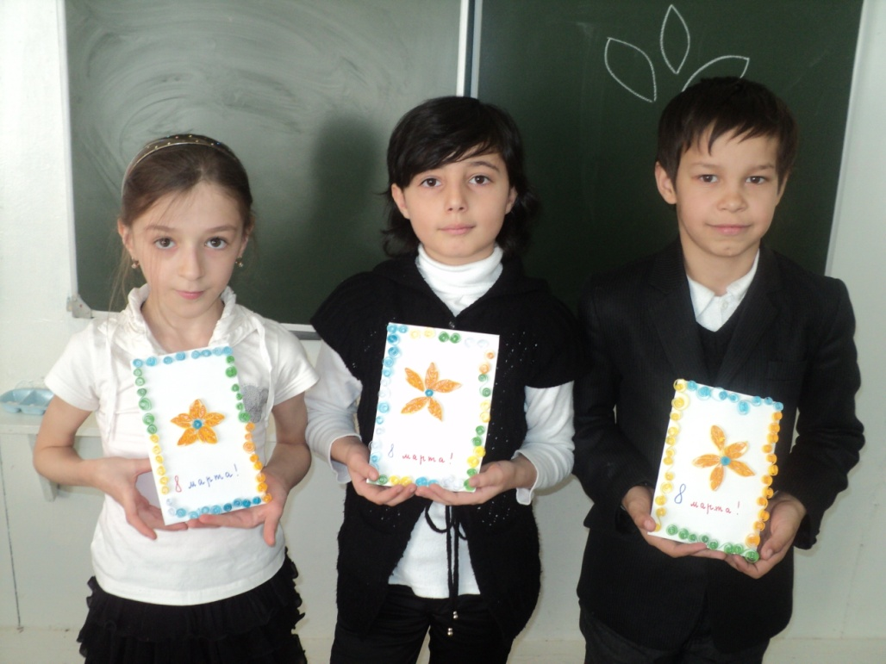

Одной из главных задач обучения и воспитания детей на занятиях прикладным творчеством является обогащение мировосприятия воспитанника, т.е. развитие творческой культуры ребенка, развитие творческого нестандартного подхода к реализации задания, воспитание трудолюбия, интереса к практической деятельности, радости созидания и открытия для себя что-то нового.

В настоящее время искусство работы с бумагой в детском творчестве не потеряло своей актуальности. Бумага остается инструментом творчества, который доступен каждому.

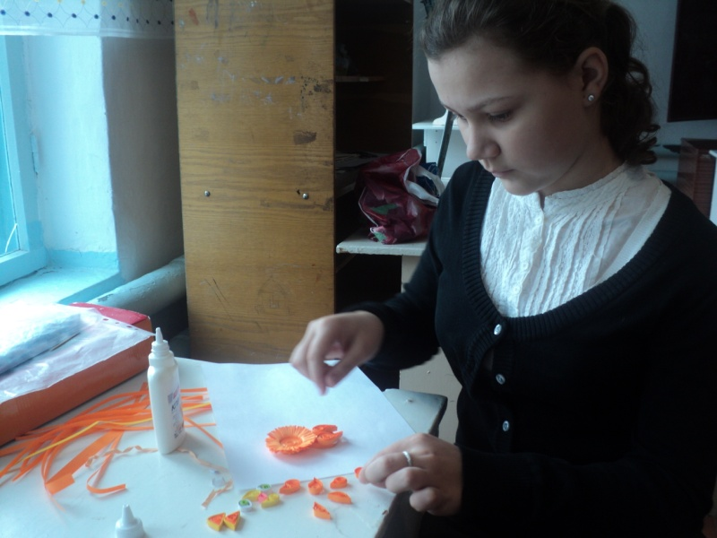

Бумага — первый материал, из которого дети начинают мастерить, творить, создавать неповторимые изделия. С помощью бумаги можно украсить елку, сложить головоломку, смастерить забавную игрушку или коробочку для подарка и многое, многое другое, что интересует ребенка.

Бумажная филигрань - старинная техника обработки бумаги, распространенная и в наше время, получившая название “квиллинг”. “Квиллинг” открывает детям путь к творчеству, развивает их фантазию и художественные возможности.

В процессе работы дети постоянно совмещают и объединяют в одно целое все компоненты бумажного образа: материал, изобразительное и цветовое решение, технологию изготовления, назначение и др.

Цель обучения в объединении – всестороннее интеллектуальное и эстетическое развитие детей в процессе овладение элементарными приемами техники квиллинга, как художественного способа конструирования из бумаги.

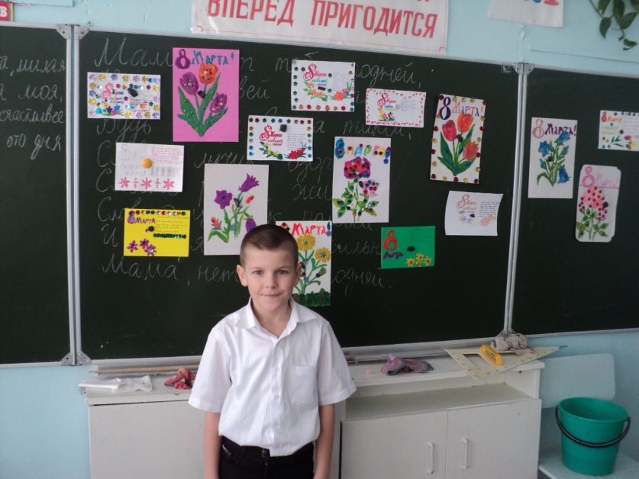

На занятиях дети знакомятся с основными понятиями и базовыми формами квиллинга, обучаются различным приемам работы с бумагой, формируют умения следовать устным инструкциям. Также дети знакомятся с основными геометрическими понятиями: круг, квадрат, треугольник, угол, сторона, вершина и т.д. Обогащают свой словарь специальными терминами. Учатся создавать композиции с изделиями, выполненными в технике квиллинг.

Развивают внимание, память, логическое и пространственное воображения,

мелкую моторику рук и глазомер.

Формируют художественный вкус, творческие способности и фантазию.

Развивают способность работать руками, учатся к точным движениям пальцев, совершенствуют мелкую моторику рук, развивают глазомер.

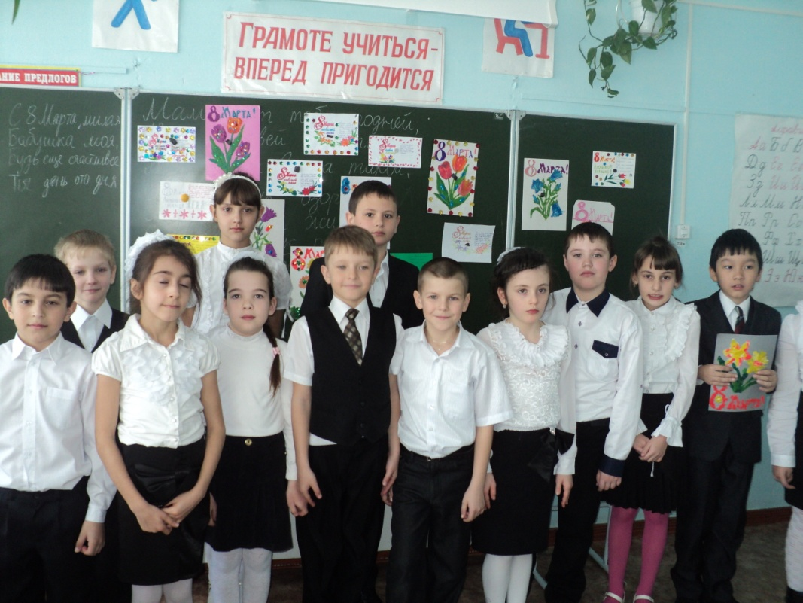

«Волшебный квиллинг» — так называется курс. Он предлагает развитие ребенка в самых различных направлениях: конструкторское мышление, художественно-эстетический вкус, образное и пространственное мышление. Все это необходимо современному человеку, чтобы осознать себя гармонично развитой личностью. Ведущая идея данной программы — создание комфортной среды общения, развитие способностей, творческого потенциала каждого ребенка и его самореализации.

Тематика занятий строится с учетом интересов учащихся, возможности их самовыражения. В ходе усвоения детьми содержания программы учитывается темп развития специальных умений и навыков, уровень самостоятельности, умение работать в коллективе. Программа позволяет индивидуализировать сложные работы: более сильным детям будет интересна сложная конструкция, менее подготовленным, можно предложить работу проще. При этом обучающий и развивающий смысл работы сохраняется. Это дает возможность предостеречь ребенка от страха перед трудностями, приобщить без боязни творить и создавать.

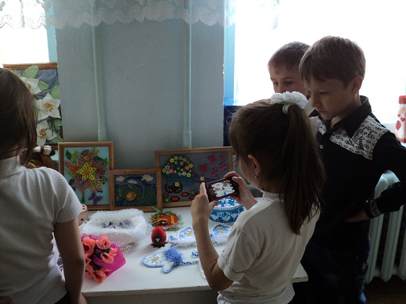

В процессе работы по программе “Волшебный квиллинг”, дети постоянно совмещают и объединяют в одно целое все компоненты бумажного образа: материал, изобразительное и цветовое решение, технологию изготовления, назначение и др.

В процессе обучения используются различные формы занятий:

традиционные, комбинированные и практические занятия; лекции, игры, праздники, конкурсы, соревнования и другие.

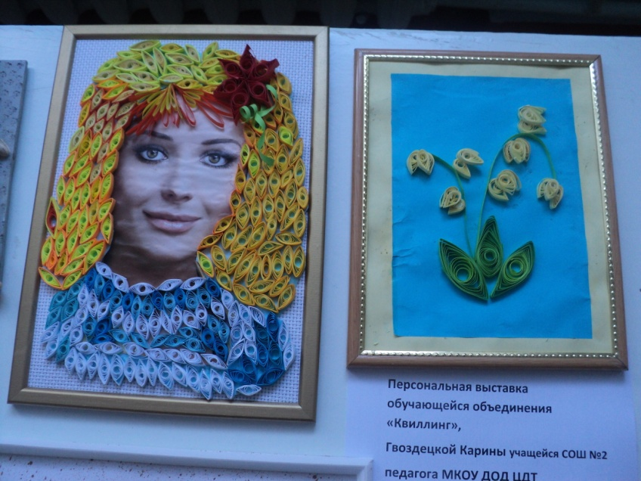

А также различные методы:

Методы, в основе которых лежит способ организации занятия:

• словесный (устное изложение, беседа, рассказ, лекция и т.д.)

• наглядный (показ мультимедийных материалов, иллюстраций, наблюдение, показ (выполнение) педагогом, работа по образцу и др.)

• практический (выполнение работ по инструкционным картам, схемам и др.)

Методы, в основе которых лежит уровень деятельности детей:

• объяснительно - иллюстративный – дети воспринимают и усваивают готовую информацию

• репродуктивный – учащиеся воспроизводят полученные знания и освоенные способы деятельности

• частично-поисковый – участие детей в коллективном поиске, решение поставленной задачи совместно с педагогом

- исследовательский – самостоятельная творческая работа учащихся

Методы, в основе которых лежит форма организации деятельности учащихся на занятиях:

• фронтальный – одновременная работа со всеми учащимися

• индивидуально-фронтальный – чередование индивидуальных и фронтальных форм работы

• групповой – организация работы в группах.

• индивидуальный – индивидуальное выполнение заданий, решение проблем.

• и другие.

Направления работы: изготовление цветов в технике квиллинг, изготовление сувениров и открыток к празднику, конструирование.

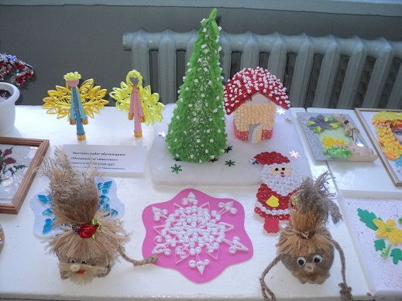

Формы работы: индивидуальная (каждый ребенок должен сделать свою поделку); групповая (при выполнении коллективных работ каждая группа выполняет определенное задание); коллективная (в процессе подготовки и выполнения коллективной композиции дети работают все вместе, не разделяя обязанностей).

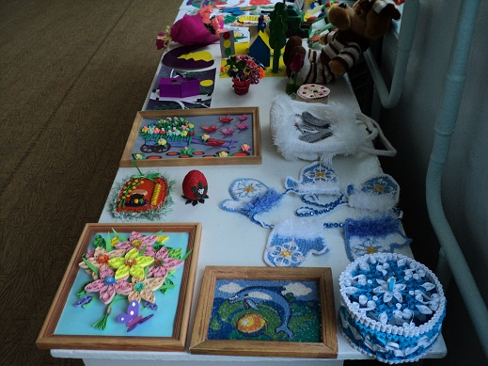

По окончанию обучения в объединении дети: научатся различным приемам работы с бумагой; будут знать основные геометрические понятия и базовые формы квиллинга; научатся следовать устным инструкциям, читать и зарисовывать схемы изделий; создавать изделия квиллинга, пользуясь инструкционными картами и схемами; будут создавать композиции с изделиями, выполненными в технике квиллинга; разовьют внимание, память, мышление, пространственное воображение; мелкую моторику рук и глазомер; художественный вкус, творческие способности и фантазию, познакомятся с искусством бумагокручения; овладеют навыками культуры труда; улучшат свои коммуникативные способности и приобретут навыки работы в коллективе.

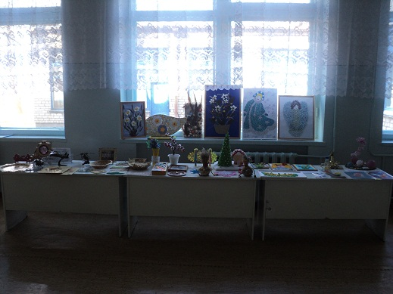

Когда дети заканчивают обучение в объединении, они составляют альбом лучших работ, проводят выставку работ в классе, в школе, участвуют в ежегодных районных, краевых, всероссийских и международных выставках детского прикладного и технического творчества.